**基于机器视觉定制家具板材的检测相关技术路线和设备订单**

# 1. 总体方案

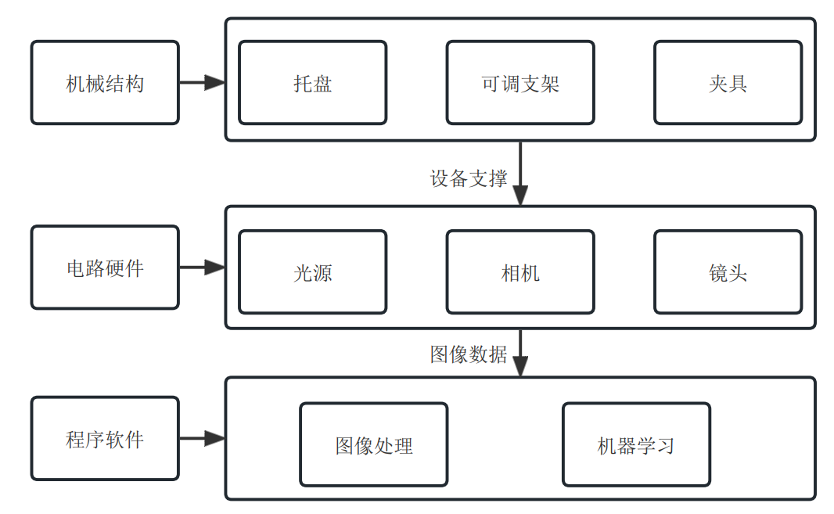

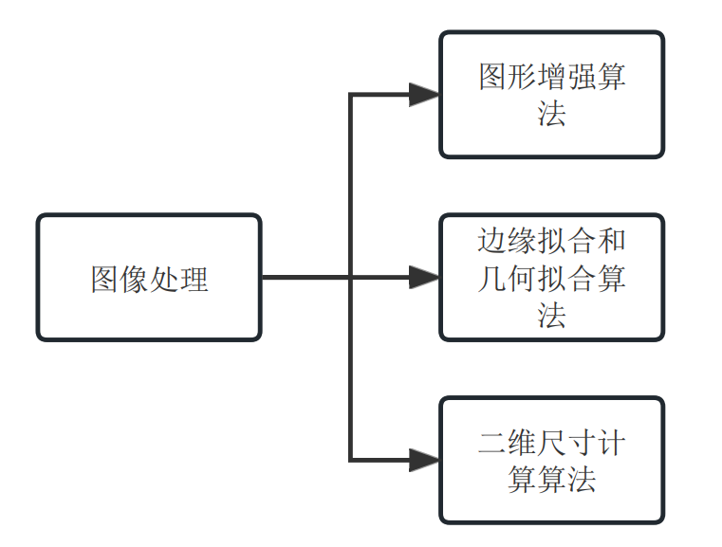

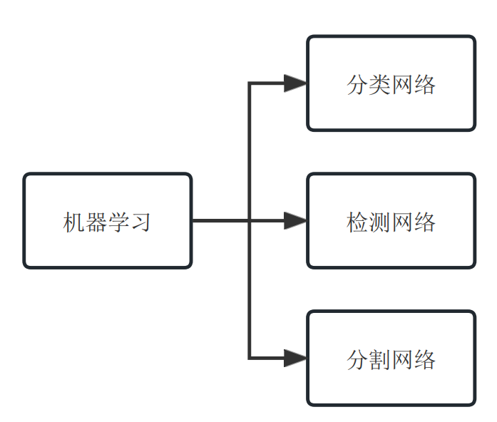

# 2. 技术路线

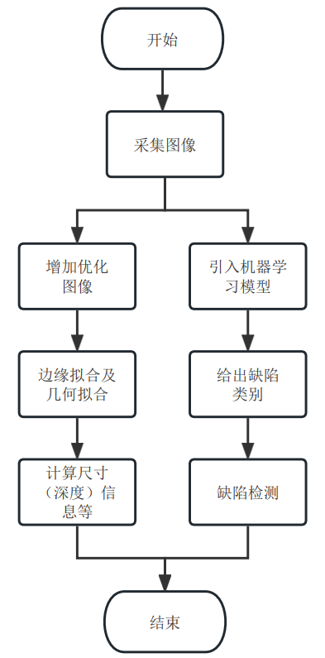

# 3.设备初步预算

|  |  |  |  |
| --- | --- | --- | --- |
| 设备名称 | 单价/元 | 数量 | 总价/元 |
| 相机和镜头 | 约4000 | 2 | 8000 |
| 光源 | 约800 | 1 | 800 |
| 支架 | 约1000 | 1 | 1000 |